(Секция 5.7 (4Е) «Культурология»)

Содержание
ВВЕДЕНИЕ……………………………………………………………………………….….3
1. Выполнение исследовательской работы……………………………………….….….5
1.1. Сущность и особенность народных праздников и обрядов Великобритании….…. 5
1.2. Государственные, национальные, официальные праздники Великобритании….…6
1.3. Обычаи и традиции Великобритании в наше время……………………………….…8
2. Результаты исследовательской работы……………………….…………………..….10
2. Практическая работа…………………………………………………………………...…10
ЗАКЛЮЧЕНИЕ………………………………………………………………………..…….11
СПИСОК ЛИТЕРАТУРЫ……………………………………………………………….….12
Приложение I Календарь основных национальных праздников Великобритании…….I
Приложение II Брошюра…………………………………………………………………...IV

Введение
Тип проекта: информационно-познавательный.
Продукт проекта: брошюра, которая будет интересна учащимся, их родителям и учителям.
Данная работа носит познавательный характер и является мотивационным полем к изучению национальных праздников, развивает коммуникативные навыки, умение искать, анализировать и систематизировать информацию.
Праздник – противопоставление обыденности, любимое во всем мире времяпрепровождение, моменты радости, мгновенья счастья. Каких только характеристик нельзя дать этому поистине великолепному явлению, призванному дарить людям отдых и счастье. Праздник это не только календарное событие, он скорее является потребностью души и уместен там, где его ждут. Праздник – отрезок времени, выделенный в календаре в честь чего-либо или кого-либо, имеющий сакральное (небытовое, мифическое) значение и связанный с культурной или религиозной традицией.
Празднования событий выполняет несколько функций: развлекательную, нравственную и эстетическую. Во все времена существовали ритуальные пляски и песнопения, хороводы, сопровождающиеся гуляниями и отвлечением от повседневных тягот и хлопот. Мы видим, что празднование событий идет к нам из древности, и поэтому определить дату зарождение традиции праздновать не представляется возможным.
Традиции и праздники британцев во многом определены климатом и географическим положением страны. Нордический характер призывает их сдерживать собственные чувства и эмоции, но это не свидетельствует о замкнутости и недружелюбии.
Праздники и традиции Великобритании - это константа, вопрос чести и гордости за свое происхождение.
Страна с невероятно глубокими коренными обычаями и склонной к кровавым драмам историей, Великобритания, тем не менее, любима своим народом. Они свято чтят праздники и традиции Великобритании, шумно их отмечают и объединяются, чтобы проводить их вместе. Необычная нация, с утонченным чувством юмора, англичане ни на кого не похожи. В некоторых вопросах они остаются детьми, но национальные праздники Великобритании являются общей гордостью и достоянием. Какие есть удивительные и необычные праздники в Великобритании и что именно необычного происходит в эти дни?
Цель работы: выяснить историю происхождения праздников Великобритании.
Задачи проекта:
- Определить понятие «праздник» и виды праздников.
- Изучить роль праздников в культурной жизни страны.
- Составить календарь и брошюру британских праздников.
Практическая значимость: проект является мотивационным полем изучении и освоении английского языка и может использоваться в качестве дополнительного материала к урокам истории и международной художественной культуры.
Научно-исследовательская проблема: со временем происхождение праздников забывается и утрачивает своё значение. Нынешнее поколение не может разграничить, какие праздники относятся к народным, а какие к церковным.
Гипотеза: нынешнее поколение не знает значение и роль праздников в традициях страны и народа.
Актуальность данной работы заключается в том, что праздники помогают развитию в человеке эмоциональной сферы, учат тонкости и разнообразию переживаний, формируя при этом образно-эмоциональное мышление и систему эстетических ценностей.
Объект исследования - праздник, как феномен культуры.
Новизна проекта заключается в изменении подходов к содержанию, формам и способам организации образовательного процесса.

- Теоретическая часть
  - Сущность и особенность народных праздников и обрядов Великобритании
Великобритания – это страна с богатыми традициями, увлекательной историей и самым красивым английским акцентом. Исторической и культурной родиной английского языка является Соединённое Королевство Великобритании и Северной Ирландии. Англия одна из самых консервативных стран в мире, по причине чего её жители очень трепетно и уважительно относятся к национальным обычаям, и чтят существующие традиции.
Обычаи англичан с давних пор являлись, прежде всего, обычаями хлебопашцев и животноводов. Вся их трудовая жизнь самым тесным образом была связана с природой: солнцем, дождём, другими явлениями природы, урожайностью полей, плодородием скота, сменой времён года, сменой дня и ночи. Древние англичане делили год на холодный и на тёплый периоды. Отсчёт холодного периода англичане вели со времени прихода скота с пастбищ, а начало тёплого – от выгона скота на пастбище. Трудовой опыт убедил людей в том, что периоды сельскохозяйственных работ следует согласовывать с движением Луны, Солнца.
Нельзя не отметить такой старый языческий праздник летнего солнцестояния как 21 июня. После распространения христианства с 6 в н.э. церковь пыталась подчинить его своему влиянию и приурочила к этому времени праздник в честь Иоанна Крестителя (24 июня), но уничтожить древнюю народную основу праздника ей не удалось, лишь сроки выполнения языческих обрядов переместились с 21 на 24 июня.
Большую роль в обрядах, приуроченных к этим двум датам, играет зелень – зелёные ветки, цветы, даже деревья, в некоторых обрядах зимнего и летнего праздника имеются мотивы брака, семейного благополучия.
Ещё во второй половине ХIХ в. Сельские жители были убеждены, что именно в ночь накануне дня ведьмы собираются на свои шумные сборища: феи водят хороводы на лесных лужайках; многочисленные духи бродят по земле. Англичане считали, что в эту ночь души язычников посещают землю и веселятся до рассвета. Существовало в прошлом также поверье, что в ночь на 24 июня души всех людей во время сна покидают тело и бродят по земле. Верили, что если в полночь прийти к церковному крыльцу, то можно увидеть души тех, кто умрёт в приходе в текущем году.
Обычаи и обряды, связанные с зажжением костров, многочисленны и разнообразны. Костры имели в народных обычаях двоякое значение: по более старым представлениям, им приписывалась связь с солнцем, а со временем им стало придаваться очистительное значение. Золу от костра сыпали по полям, чтобы обеспечить урожай. Во многих местах Англии для того, чтобы сделать землю плодородной, в пашню и огородные грядки втыкали обгорелые палки от костра. Связь с культом солнца имел и в обычай катать с гор или крутых обрывов рек колёса, обвитые соломой и зажженные. В более позднее время большинство обрядов, совершаемых вокруг костров дня летнего солнцестояния, по-видимому, исходили уже из представления об огне как силе, уничтожающей всякое зло и обладающей очистительными и обеззараживающими свойствами. С течением времени смысл ритуалов, связанных с культом солнца, забывался или переосмыслялся, но приписывание огню очистительных свойств и вытекающие из такого толкования магические действия продолжали бытовать, иногда вплоть до настоящего времени.
С особой радостью встречали праздник начала уборки урожая, который приходился на 1 августа. Главные черты праздника были следующие: начало уборочных работ, обрядовое вкушение плодов первого урожая, в котором должны были принимать участие все члены общины.
Август и сентябрь являлись основными месяцами уборки урожая. Поэтому в эти месяцы особенно следили за приметами, предсказывающими погоду во время жатвы. Так, считалось, что сухой и тёплый август не принесёт вреда урожаю. Так же большим годовым праздником был день св. Михаила – 29 сентября. Смысл этого праздника отметить сбор и первую пробу плодов нового урожая.

  - Государственные, национальные, официальные праздники Великобритании
В Великобритании официально существует всего 38 праздников: 8 из них официальные государственные выходные, их принято также называть «банковскими», т.е. днями официальных выходных в банках и других организациях. Первоначально банковский выходной считался днём, когда банки имели право не работать, следовательно, деятельность других, зависящих от банков предприятий, приостанавливалась. В 1871 году спустя 100 лет, был издан первый официальный закон – акт о праздничных днях в Великобритании. На тот момент акт опускал Рождественские праздники и страстную пятницу. Акт был введён сэром Джоном Лаббоком, первым лордом и бароном Эйвбери, английским банкиром, политиком и археологом.
В 1971 году акт о праздничных днях был заново пересмотрен. Были внесены некоторые изменения, весенний выходной – последний понедельник мая и последний понедельник августа официально стали праздничными днями.
Ввиду того, что национальная история четырёх частей Великобритании (Англия, Шотландия, Северная Ирландия и Уэльс) отличается, государственные выходные в этих регионах не всегда между собой согласуются.
Новый год, 1 января, в Англии отмечают без подарков и не обязательно в кругу семьи. Традиционных блюд для этого торжества нет. Обычно английские хозяйки готовят яблочный пирог. Новый год – это, в первую очередь, генеральная уборка.
Католическая (Страстная) Пятница Это пятница в преддверии Пасхального воскресенья, когда христиане вспоминают день распятия Иисуса. Дата Святой Пятницы изменяется из года в год. Англо-саксонское название Святой Пятницы было «Длинная Пятница» из-за жесткого поста, наложенного на этот день, и кажущегося таким длинным.
Ранний майский выходной. Первый понедельник мая. Майский праздник с уличными парадами и народными гуляньями, который проводится в первый понедельник месяца. Музыканты, жонглеры на ходулях, создают здесь настоящую атмосферу средневекового карнавала. История весеннего праздника в Англии восходит к древним ритуалам, посвященным земледелию и воскрешению, а также связывающему небо и землю Древу Мира – Майскому дереву.
День весны в Великобритании Весенний выходной в Великобритании, отмечаемый ежегодно в последний понедельник мая, и является весенним банковским выходным. Также этот день, который иногда называют Днем весны, можно с полным правом назвать праздником цветов, потому что накануне праздника дома и улицы Англии украшаются гирляндами из весенних цветов.
25 декабря, Рождество Рождество является самым популярным праздником в Великобритании. Слово Christmas произошло от латинского Christes Мasse, т.е. Христова Месса – Christs Мass. Верующие посещают особые церковные службы, прославляющие рождение Ииуса из Назарета. Обычай дарить подарки на Рождество окончательно утвердился в Британии только в викторианские времена (королева Виктория правила в 1837-1901 годах). До этого подарками обменивались на Новый год или в Двенадцатую Ночь праздник Богоявления. Обычай складывать подарки в чулок или носок тоже связан с викторианской Англией. Для него существует такое объяснение: «Рождественский дед» путешествовал по воздуху и проникал в дома через дымовую трубу. Спускаясь в один из домов, он обронил несколько золотых монет в носок, который повесили сушиться над очагом. С тех пор в Рождественский Сочельник на камин стали вывешивать носки и чулки в надежде, что туда что-нибудь упадет.
День святого Георгия (23 апреля) Это день покровителя Англии, святого Георгия. Святой Георгий освободил несколько деревень от страшного дракона, за что и удостоился всенародного почтения. В этот день поднимают флаг Англии, так называемый «Крест св. Георгия» (красный крест на белом фоне). На праздничном столе появляются традиционные английские блюда – ростбиф, йоркширский пудинг, сосиски в тесте. Англичане в день святого покровителя своей страны носят красные розы – эмблему Англии.
День Дурака (1 апреля) Начало традиции празднования апрельского Дня Дурака было положено в 1582 г. Во Франции и связано с праздником Нового Года. Тогда Новый год отмечался в течение восьми дней, начиная с 25 Марта и заканчивая 1 Апреля. После ввода в действие Григорианского календаря 1 Апреля стало 1 Января. В те далекие времена новости распространялись очень медленно, а некоторые не получали новостей по несколько лет. Также встречались случаи, когда люди отказывались принимать новый календарь и продолжали праздновать Новый Год 1 Апреля. Их называли дураками и розыгрывали кто как может. Затем это превратилось в традицию.
День рождения королевы Елизаветы II (21 апреля)Этот день все газеты, радио- и телевизионные станции поздравляют королеву с ее днем рождения. Но основные торжества, посвященные Дню рождения королевы, проходят в другое время.
День рождения королевы (официальный) Во 2-ю субботу июня официально празднуется день рождения английского монарха. В этот день в резиденции британских королей в Уайтхолле проходит церемониальный парад. Эта церемония берет начало в семнадцатом веке.
Ноттинг Хилл Карнавал (последнее воскресение августа). В этом карнавале, самом крупномасштабном после бразильского, участвуют более 1 миллиона человек (по некоторым данным около 2 миллионов человек). Карнавальные процессии и колесницы движутся по улицам Ноттинг Хилла, района Лондона.
  - Обычаи и традиции Великобритании в наше время
В общественной и культурной жизни Великобритании все еще немалую роль играет церковь. Государственная церковь Великобритании – англиканская.
Религиозных праздников 7 – это Католическая (Страстная) Пятница, Католическая Пасха, День святых апостолов Петра и Павла, Хэллоуин – канун Дня всех святых, День Всех Святых, День Гая Фокса и Католическое Рождество (приложение 1).
Пасха (апрель - май) – христианский праздник в честь воскресения Иисуса Христа, отмечаемый католической церковью в первое полнолунное воскресение после весеннего равноденствия между 22 Марта и 25 Апреля. В это время в Великобритании появляются тюльпаны, крокусы и нарциссы. Школы закрываются на 2 недели.
8 июня День Святых апостолов Петра и Павла (католический. Петр, первоначальное имя Симон, уроженец Вифсаиды в Галилее, занимался рыбной ловлей. Призван Иисусом Христом в апостолы вместе с братом Андреем и нареченный Кифой («камень»).
Хеллоуин (31 октября) – вечер перед Днем всех святых. Говорят, Хэллоуину не менее двух тысяч лет. Истоки этот противоречивый праздник берет из кельтской культуры. У кельтов существовали сречи – начала времен года. Их было четыре. Самхэйн знаменовал собой приход зимы и отмечался 31 октября. В VII веке Папа Бонифаций IV утвердил 1 ноября – День Всех Святых, желая отвлечь английский народ от языческих обычаев. Позже 2 ноября стало Днем Душ – когда поминали всех умерших. Однако традиции сохранились в народной памяти, и победить их до конце так и не удалось.
День Гая Фокса (5 ноября). Самым шумным праздником в Англии считается день Гая Фокса, который отмечают каждый год 5 ноября, это всенародно любимый, но не официальный праздник Великобритании.
День святого Валентина (14 февраля). День Святого Валентина сопровождается тайным вручением подарков и открыток - «валентинок».

Практическая часть.
В процессе работы я изучила традиции праздников в Великобритании. На первом этапе работы над проектом я собрала и изучила литературу по теме, познакомился с материалами Интернета. Полученная информация помогла мне понять важность и значимость национальных праздников любого государства и легла в основу основной части проекта.
В каждой стране разные национальные праздники и у каждого свое значение, все их можно долго перечислять и каждый народ имеет свои традиции. Я изучила и проанализировала национальные праздники Великобритании и считаю, что сравнить праздники разных стран между собой трудно потому, как люди празднуют и соблюдают традиции в каждой стране по-разному. И можно только пополнить свой внутренний мир знаниями о национальных культурах, ведь у каждой страны свои интересные традиции.
На заключительном этапе я нашла в источниках интересные факты о национальных праздниках Великобритании, историю данного события, порядок формирования традиций и обычаев данной страны и решила оформить их в брошюру.
Таким образом, практическая значимость данного проекта заключатся в том, чтобы учащиеся задумались о важности национальных праздников любой страны, знали «корни» этих празднований.

Заключение
Англия одна из самых консервативных стран в мире, по причине чего её жители очень трепетно и уважительно относятся к национальным обычаям, и чтят существующие традиции. Обычаи англичан с давних пор являлись, прежде всего, обычаями хлебопашцев и животноводов, многие из связанных с ними обрядов – явно языческие по своему происхождению и характеру.
В Великобритании официально существует всего 38 праздников.
Государственные праздники: Новый год, Католическая (Страстная) Пятница, День весны в Великобритании, День святых апостолов Петра и Павла, Католическое Рождество.
- фестивали, памятные даты и т.п., имеющие большое значение для страны, но не являющиеся праздниками в прямом смысле этого слова.
- праздники, отмечаемые на территории страны, но не имеющие официальных выходных.
В общественной и культурной жизни Великобритании все еще немалую роль играет церковь. Религиозные праздники Великобритании: Католическая (Страстная) Пятница, Католическая Пасха, День святых апостолов Петра и Павла, Хэллоуин – канун Дня всех святых, День Всех Святых, День Гая Фокса и Католическое Рождество.
Праздники — это часть культуры любой страны. Для того, чтобы лучше понять другой народ, недостаточно знать только язык этого народа, очень важно познакомиться с его историей, культурой, религией и менталитетом.

Список литературы.
- Блэк Д. История Британских островов. Перевод с англ. С. Иванов. - М. Изд-во «Евразия», 2008 г. -544 с.
- Культурология: История мировой культуры: учеб.пособие / под ред. Т. Ф. Кузнецовой. - М.: Издательский центр «Академия», 2003. - 546 с.
- Маркова С.С. Англия эпохи Средневековья и раннего Нового времени. - Изд-во «КДУ», 2012 г. - 340с.
- Росанов А.А., Саакянц Р.Г. География туризма: учеб.пособие. 3-е изд. - М: «Сов. Спорт», 2004. - 464 с.
- Сенченко И.А.Государство и право, история и культура Великобритании и США: Конспект лекций. - М.: Приор, 2005. - 198 с.
- http://britainrus.co.uk/stats/prazdniki_velikobritanii
- https://www.facebook.com/groups/britainrus/
- http://vk.com/britainrus/
- http://velikobritaniya.org
- http://www.calend.ru
- http://www.british-history.ru/
- https://nsportal.ru/ap/library/drugoe/2017/05/27/proekt-po-angliyskomy-yazyku-na-temu-prazdniki-i-trayitsii

(Секция 5.7 (4Е) «Культурология»)
Приложение I
Календарь основных национальных праздников Великобритании
Национальные праздники Великобритании
1 января | Новый год
25 января | День рождения Роберта Бернса
27 января | День памяти жертв геноцида во Второй мировой войне
14 февраля | День Святого Валентина (День всех влюбленных)
1 марта | День святого Дэвида
13 марта | День Содружества
17 марта | День святого Патрика
26 марта | День матери в Великобритании
1 апреля | День смеха (День дурака)
14 апреля | Страстная пятница (Великая пятница)  Это пятница в преддверии Пасхального воскресенья.
16 апреля | Пасха
21 апреля | День рождения королевы Елизаветы II
23 апреля | Ежегодный марафон в Лондоне
27 апреля | Фестиваль виски в Великобритании
30 апреля | Вальпургиева ночь
1 мая | Бельтайн
1 мая | Фестиваль трубочистов Рочестера
1 мая | Майский праздник в Великобритании
29 мая | Весенний выходной в Великобритании
10 июня | День рождения монарха в Великобритании
24 июня | День независимости Шотландии
29 июня | День святых апостолов Петра и Павла
7 июля | Фестиваль в честь леди Годивы
15 июля | День святого Свитуна в Великобритании
4 августа | Фестиваль искусств «Фриндж» в Эдинбурге
13 августа | Международный день левшей
22 августа | Пивной фестиваль в городе Петерборо
21 октября | День Трафальгарского сражения
21 октября | День яблока
1 ноября | День всех святых «Хэллоуин»
5 ноября | День Гая Фокса
11 ноября | День памяти (Окончание Первой мировой войны)
30 ноября | День святого Андрея
25 декабря | Рождество Христово
26 декабря | День Святого Стефана

Брошюра. Приложение II.

  Национальные праздники Великобритании
  2019 г.
Национальные праздники Великобритании

Автор: Сафина Юлия, обучающаяся в 8-Д классе МАОУ «СОШ №73 г.Челябинска».
Праздник – противопоставление обыденности, любимое во всем мире времяпрепровождение, моменты радости, мгновенья счастья. Каких только характеристик нельзя дать этому поистине великолепному явлению, призванному дарить людям отдых и счастье. Праздник это не только календарное событие, он скорее является потребностью души и уместен там, где его ждут.
Празднования событий выполняет несколько функций: развлекательную, нравственную и эстетическую. Во все времена существовали ритуальные пляски и песнопения, хороводы, сопровождающиеся гуляниями и отвлечением от повседневных тягот и хлопот. Мы видим, что празднование событий идет к нам из древности, и поэтому определить дату зарождение традиции праздновать не представляется возможным.

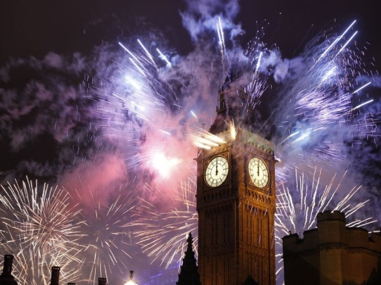

Традиции и праздники британцев во многом определены климатом и географическим положением страны. Нордический характер призывает их сдерживать собственные чувства и эмоции, но это не свидетельствует о замкнутости и недружелюбии.
Праздники и традиции Великобритании - это константа, вопрос чести и гордости за свое происхождение.

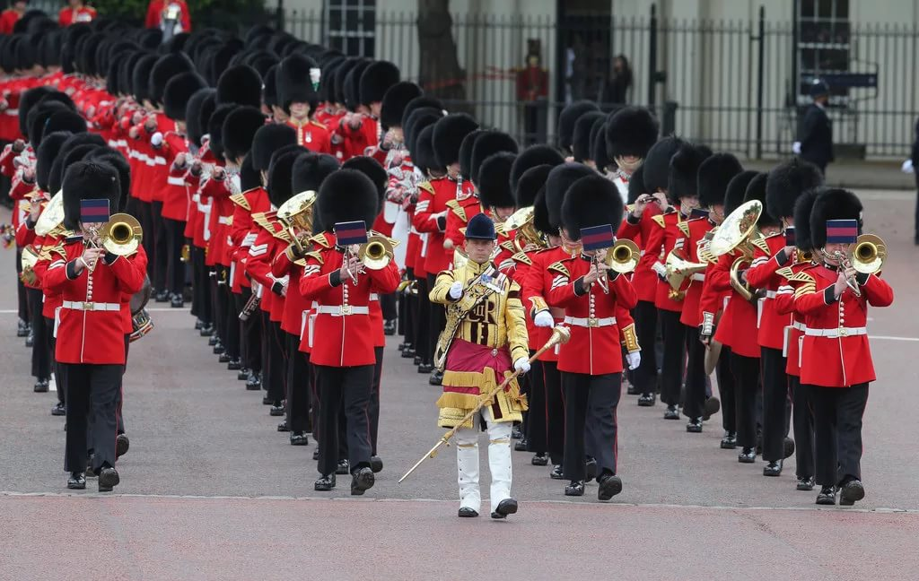
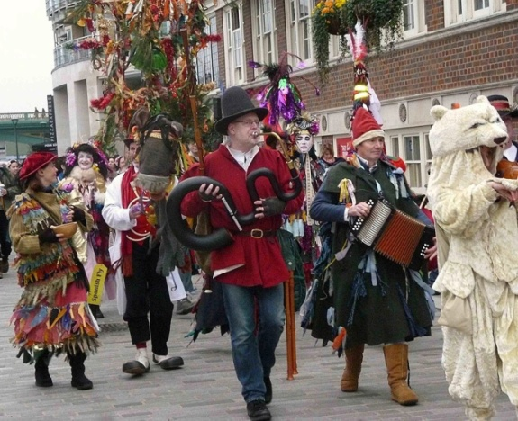
Страна с невероятно глубокими коренными обычаями и склонной к кровавым драмам историей, Великобритания, тем не менее, любима своим народом. Они свято чтят праздники и традиции Великобритании, шумно их отмечают и объединяются, чтобы проводить их вместе. Необычная нация, с утонченным чувством юмора, англичане ни на кого не похожи. В некоторых вопросах они остаются детьми, но национальные праздники Великобритании являются общей гордостью и достоянием. Очень часто говорят об английском консерватизме, приверженность британцев традициям проявляется не только в политике, но буквально на каждом шагу, в самой обыденной жизни. В такой экономически развитой стране, как Великобритания, уже давно забыта старая народная одежда, которая вышла из повседневного употребления. Но в торжественных, случаях используется средневековый наряд. Старинные костюмы надевают члены королевской семьи во время коронации и должностные лица парламента в день открытии сессии.

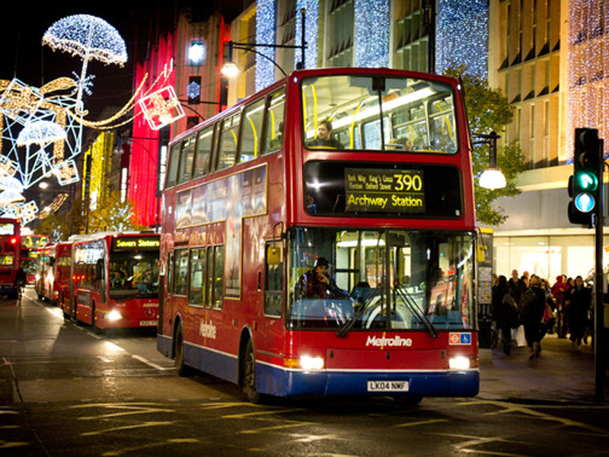
Новый год, 1 января, в Англии отмечают без подарков и не обязательно в кругу семьи. Традиционных блюд для этого торжества нет. Обычно английские хозяйки готовят яблочный пирог. В Шотландии встреча Нового года считается более важным праздником, чем Рождество. Новый год по-шотландски - это, в первую очередь, генеральная уборка. Ни одно дело не должно остаться незавершенным. С первым ударом часов глава дома настежь распахивает дверь и держит ее до последнего удара, так он выпускает старый год из дома, а новый впускает.

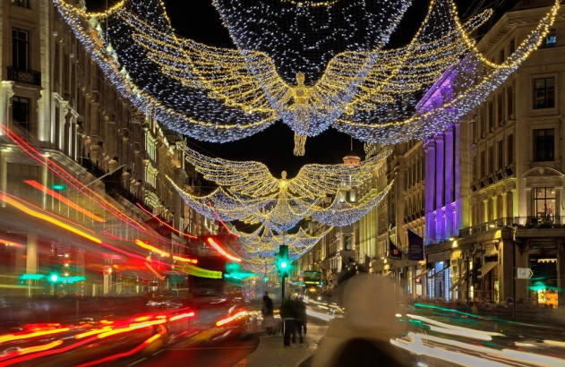

- Каждый год жители Норвегии дарят Лондону подарок – большую рождественскую елку
- Некоторые люди дают новогодние обещания самому себе.

Католическая (Страстная) Пятница
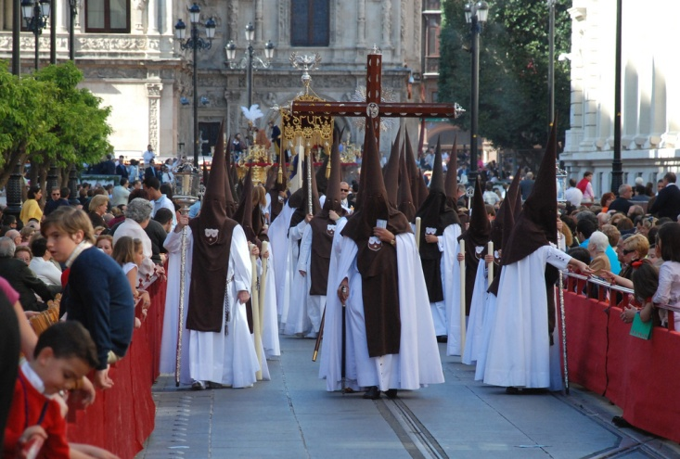
Это пятница в преддверии Пасхального воскресенья, когда христиане вспоминают день распятия Иисуса. Дата Святой Пятницы изменяется из года в год. Англо-саксонское название Святой Пятницы было «Длинная Пятница» из-за жесткого поста, наложенного на этот день, и кажущегося таким длинным.
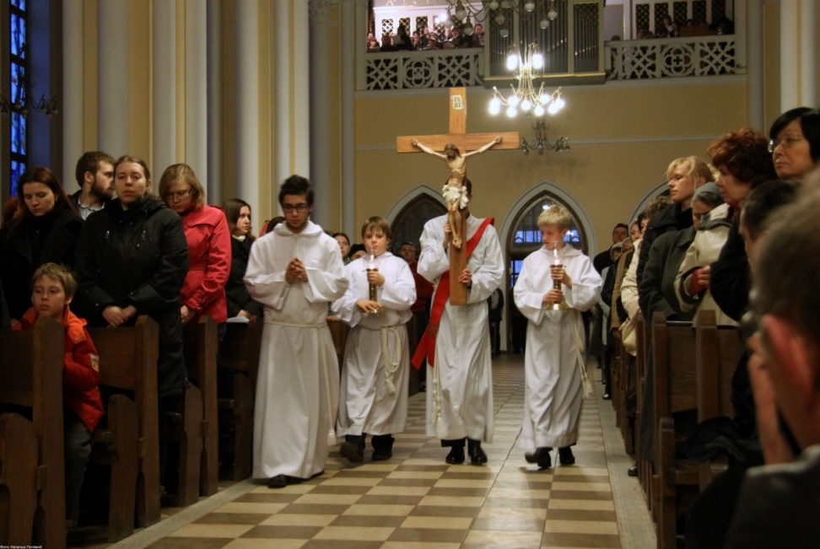
В церквях проходят особые трехчасовые службы и молебны, особенно в 3 часа дня, что считается часом смерти Иисуса. В некоторых церквях проходят драматические чтения. Церкви не украшают в Святую Пятницу, это день скорби.

Рождество
25 декабря, Рождество
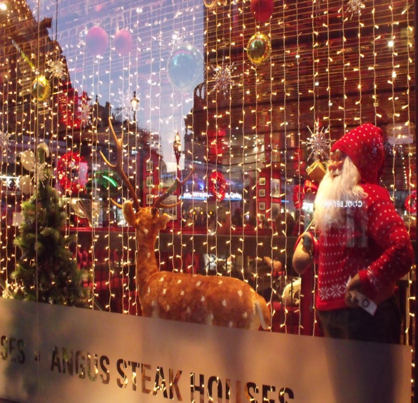

Рождество является самым популярным праздником в Великобритании. Слово Christmas произошло от латинского ChristesМasse, т.е. Христова Месса - ChristsМass. Верующие посещают особые церковные службы, прославляющие рождение Ииуса из Назарета. Обычай дарить подарки на Рождество окончательно утвердился в Британии только в викторианские времена (королева Виктория правила в 1837-1901 годах). До этого подарками обменивались на Новый год или в Двенадцатую Ночь праздник Богоявления. Обычай складывать подарки в чулок или носок тоже связан с викторианской Англией. Для него существует такое объяснение: «Рождественский дед» путешествовал по воздуху и проникал в дома через дымовую трубу. Спускаясь в один из домов, он обронил несколько золотых монет в носок, который повесили сушиться над очагом. С тех пор в Рождественский Сочельник на камин стали вывешивать носки и чулки в надежде, что туда что-нибудь упадет. Британцы первыми начали украшать дом и дарить в подарок висячие растения - такие, как остролист, плющ и омела. Обычай этот очень древний и существовал еще в языческие времена. Растения должны были очищать дом от злых духов и напоминать о том, что весна не за горами.

Хеллоуин (31 октября) - вечер перед Днем всех святых. Говорят, Хэллоуину не менее двух тысяч лет. Истоки этот противоречивый праздник берет из кельтской культуры. У кельтов существовали сречи - начала времен года. Их было четыре. Самхэйн знаменовал собой приход зимы и отмечался 31 октября. В VII веке Папа Бонифаций IV утвердил 1 ноября - День Всех Святых, желая отвлечь английский народ от языческих обычаев. Позже 2 ноября стало Днем Душ - когда поминали всех умерших. Однако традиции сохранились в народной памяти, и победить их до конце так и не удалось.
Хэллоуин имел огромное значение, в это время с помощью ритуалов прощались со старым, плохим, ненужным и встречали новое. Древние англичане в дар богам природы приносили яблоки, осенние овощи, цветы, оставляли их под деревьями или зарывали в землю с просьбой о помощи и поддержке. Ночью 31 октября было принято выставлять тарелку с фруктами на улицу - для мертвых душ, чтобы те могли прийти на помощь живым.
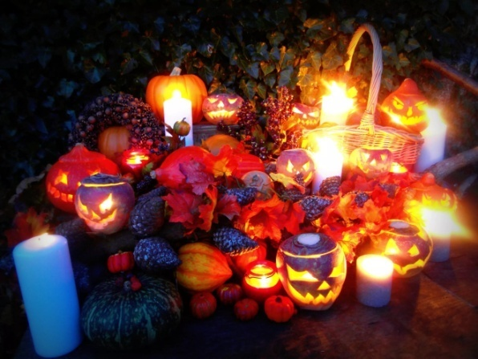
Впоследствии Хэллоуин перебрался в США, практически запрещенный в Европе. Когда в Новом Свете появились миллионы ирландцев, оскаленную тыкву - символ Хеллоуина в канун дня всех святых можно было встретить уже в каждом доме. Американцы начали в этот вечер наряжаться в костюмы и ходить по соседям, выпрашивая еду и деньги. Этот обычай назван "угости, а то напакощу". Подобная традиция была и в Англии - в День Душ они выпрашивали еду и эль у богатых в обмен на обещание помолиться за их мертвых родственников.

День святого Валентина (14 февраля). В Англии и Шотландии день Святого Валентина сопровождается тайным вручением подарков и открыток - «валентинок». В старину вечером 13 февраля богатые и бедные воздыхатели клали свои дары на ступеньки заветной двери, звонили и убегали. Поздравительная открытка как таковая появилась именно в связи с днем Валентина, и родина ее - Англия.





